Züchterplaketten vom Ministerium für Landwirtschaft und Umwelt Sachsen-Anhalt
Gold auf Exhibition Homer, blau m. schw. Bd. 578 Punkte
Bernd Dräger, Breitscheidstr. 10, 39356 Oebisfelde-Weferlingen
Silber auf Zwerg-New Hampshire, goldbraun 576 Punkte
Klaus Knorr, Im Felde 40, 06526 Sangerhausen OT Lengefeld
Silber auf Zwerg-Rhodeländer, dunkelrot 576 Punkte
Dieter Trinks, Siedlung 17, 39171 Sülzetal
Bronze auf Spaniertauben, weiß 574 Punkte
Gerhard Schob, Minkwitzer Dorfstr. 15, 06729 Elsteraue
Bronze auf Dt. Schautauben, blau m. schw. Bd. 574 Punkte
Johannes Sommerweiß, Rosenweg 32, 06712 Zeitz
Bronze/Jugend auf Araucana, blau 564 Punkte
Emilia Falke, Mühlenstr. 4, 39393 Ausleben OT Warsleben

Heimatrasse
Bronze auf Deutsche Puten Cröllwitzer 571 Punkte
Dr. Ernst Daenecke, Am Sportplatz 23, 39343 Schackensleben

Zuchtplakette für gefährdete Geflügelrassen
Gold: Deutsche Pekingenten, weiß (stark gefährdet) Andreas Hendschke, Thomas-Müntzer-Str. 12, 39343 Erxleben
Silber: Mechelner, gesperbert (stark gefährdet) Jan Bodenstein, Bergweg 13a, 06712 Gutenborn OT Trauenhain

Leistungspreise 2022 (Krug)
Deutsche Schautaube, dunkel; Christian Päleke (576)
Kingtauben, blau m. schw. Bd.; Christian Stottko (574)
Bernburger Trommeltauben, schwarz; Andreas Albrecht (574)
Deutsche Schautaube, dominat gelb; Lutz Nodorf (574)

Rhodeländer, dunkelrot; Heiko Knust (573)
Zwerg-Dresdner, schwarz; Petra Knorr (573)
Thüringer Weißlätze, blau m. schw. Bd.; Jörg Heydenreich (573)
Luzerner Einfarbige, weiß; Bernd Sanftenberg (573)
Streicherenten, silber-wildfarbig; Thomas König (572)
Laufenten, schwarz; ZGM Hilpert (572)
Niederl. Schönheitsbrieftaube, blaugeh.; Steffen Spangenberg (572)
Startauben, blau; Bernd Lachel (572)
Deutsche Schautippler, kupfer; Kay Marschall (572)
Deutsche Schautippler, schwarz-getigert; Stefan Brücher (572)
Wiener Tümmler, blau m. schw. Bd.; Marcel Nix (572)
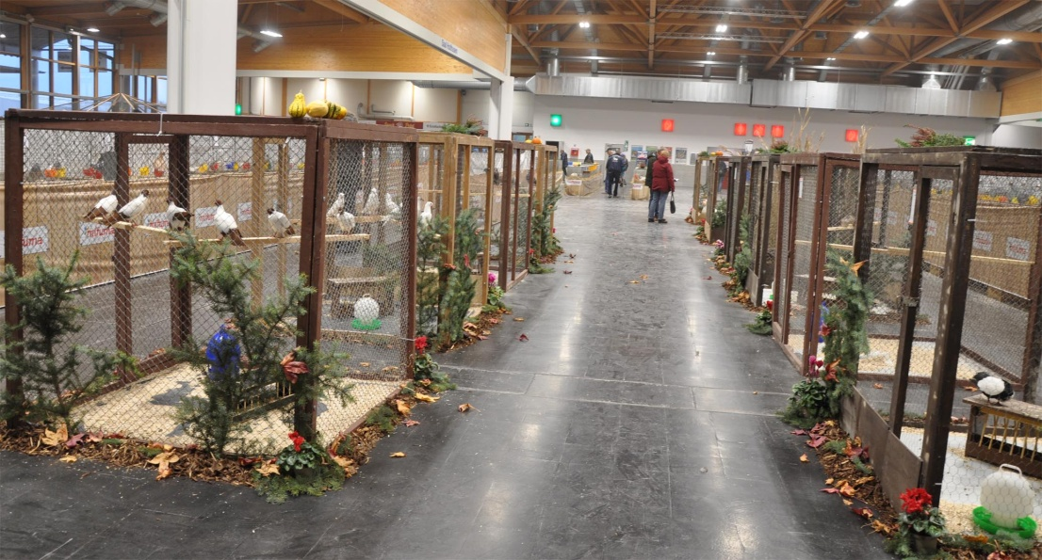
Wiener Weißschilder, rot; Sigmar Thorun (572)

